Proyecto "Empire Recycling"

**Integrantes:**

* José Gaete
* Patricio Muñoz
* Jorge Saez

**Profesor:** Gastón González Pacheco

**Asignatura:** Taller de integración de software

**Sección:** 116INF

**Fecha:** 17/06/2019

Contenido

1 Actividad 1: Diseñar las interfaces de usuario según requerimientos de la aplicación. 3

1.1 Storyboard. 3

1.2 Customer Journey Map. 3

1.3 Prototipo. 3

2 Actividad 2: Codificación de la aplicación basada en las reglas de negocio. 3

2.1 Motor de base de datos. 4

2.2 Desarrollo de las clases del sistema. 5

2.3 Diseño Prototipo versión final. 5

2.4 Patrones del diseño para el código. 5

2.5 Documentación del código. 6

3 Etapa 3: Realización de pruebas de la aplicación de acuerdo a los requerimientos. 7

4 Etapa 4: Realización del esquema de soporte físico de la aplicación. 7

5 Bibliografía 8

# Actividad 1: Diseñar las interfaces de usuario según requerimientos de la aplicación.

## Storyboard.



## Customer Journey Map.

|  |  |  |  |
| --- | --- | --- | --- |
| FASES | ANTES | DURANTE | DESPÚES |
| INTERACCIÓN | 1. Requiere puntos de reciclaje 2. Requiere manejar/ crear puntos de reciclaje en una ciudad en especifico | El usuario conoce la plataforma y crea una cuenta para acceder a ella. | El usuario ya registrado puede utilizar la plataforma de manera fácil y esta a su vez cumple con las necesidades especificadas por el usuario en primera instancia. |
| EMOCIÓN | Negativa | Neutra | Positiva |
| TOUCHPOINT | - | WEB | WEB |
| MEJORAS | El usuario requiere una herramienta para poder acceder a un tipo de información. | Se debe crear una cuenta con nuestros datos para poder acceder a la plataforma. | - |

* **Buyer personas**:

1. Usuario Persona: Será quien utilice la plataforma para obtener información sobre los puntos de reciclaje existente en una ciudad especifica.
2. Usuario Municipalidad: Será quien maneje la información sobre los puntos de reciclaje y administre la activación de estos en diversos puntos de la cuidad según lo estimen los habitantes.

* **Fases:** Antes de obtener acceso a la plataforma, durante la creación y registro de una cuenta en el sistema y después de poder ingresar haciendo uso de ella.

* **Interacciones**: En que circunstancias el usuario usa o requiere nuestra plataforma.
* **Emociones**: La experiencia del usuario al momento de acceder a la plataforma, que se pueden definir como: positivas, negativas o neutras.
* **Touchpoints**: Canal a través del cual el usuario tiene acceso a la plataforma (Web)

## Prototipo.



* Realizar las pruebas al prototipo, para estudiar su:

1. Diseño: Es un diseño de página neutro, de fácil comprensión visual que puede ser entendida por cualquier tipo de usuario.
2. Uso de colores: Se utiliza una escala de grises y el tono blanco para resaltar el fondo. Los datos en ocasiones son en tono rojo para destacar del resto de la información.
3. Ordenación de menús:

|  |  |
| --- | --- |
| **Persona** | **Municipalidad** |
| 1. Home 2. Sing up 3. Sign up – Person 4. Login 5. Home – Person 6. Detalle – Person 7. Mapa 8. Solicitud nuevo punto de reciclaje. | 1.- Home  2.- Sing up  3.- Sign up – Municipalidad  4.- Login  5.- Home – Municipalidad  6.- Detalle – municipalidad  7.- En espera de aprobación  8.- Historial  9.- Listado Puntos de reciclaje |

1. Usabilidad: La usabilidad de la página se centra en la creación e información de puntos de reciclaje en las diferentes comunas a nivel país. De manera que el usuario pueda obtener todo esto de forma sencilla y que sea entendible a su uso.
2. Accesibilidad: Al momento de crear un usuario, tanto las personas como los Municipios tendrán acceso total a toda la información que requieran de los puntos de reciclaje que se encuentran cerca de su posición actual.
3. Experiencia de usuario: Cumple con los requisitos básicos propuestos por el usuario y genera una experiencia grata, ya que su funcionamiento es fácil y permite que cualquier persona la utilice sin necesidad de tener gran conocimiento en la utilización de plataformas web.

# Actividad 2: Codificación de la aplicación basada en las reglas de negocio.

## Motor de base de datos.

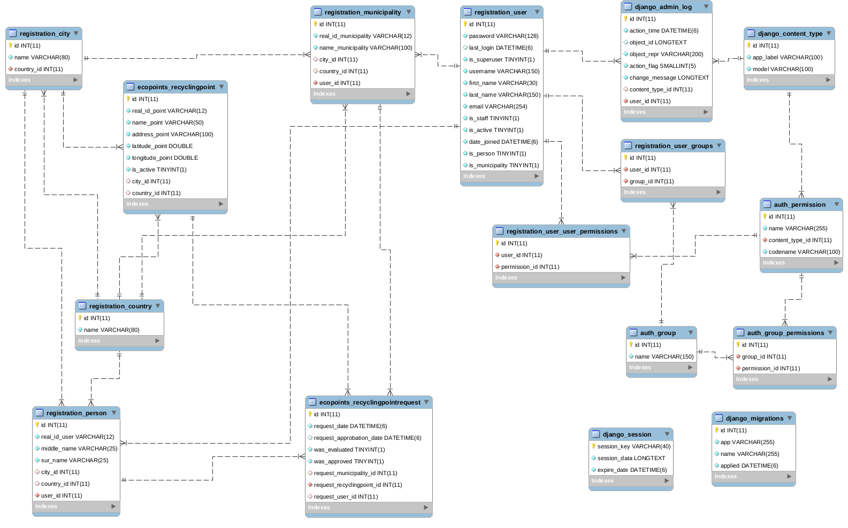

## Desarrollo de las clases del sistema.

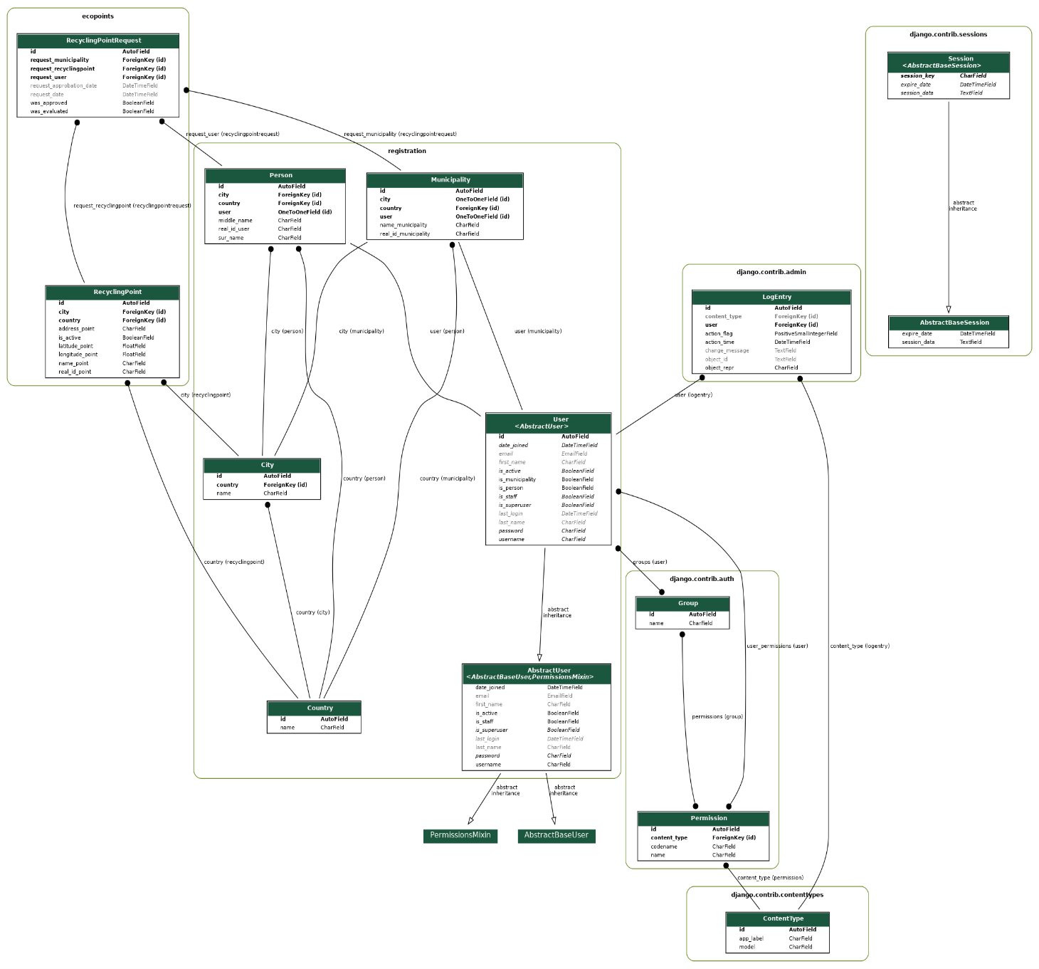

## Diseño Prototipo versión final.



## Patrones del diseño para el código.

Los patrones de uso utilizados fueron los siguientes:

* MVT model view template.
* modelo vista template.
* el scope fue prototype ya que django lo usa.
* y para la conexion de base datos es ORM

## Documentación del código.

|  |  |  |
| --- | --- | --- |
| **MODELOS** | | |
|  |  |  |
|  |  |  |
|  |  |  |

|  |  |  |  |
| --- | --- | --- | --- |
| **VISTAS** | | | |
|  |  |  |  |
|  |  |  |  |
|  |  |  |  |
|  |  |  |  |

# Etapa 3: Realización de pruebas de la aplicación de acuerdo a los requerimientos.

|  |  |
| --- | --- |
|  |  |

# Etapa 4: Realización del esquema de soporte físico de la aplicación.

# Bibliografía

<https://testingbaires.com/2017/02/26/pruebas-caja-negra-enfoque-practico/>

<https://testeandosoftware.com/las-mejores-herramientas-para-realizar-pruebas-de-software/>

<https://jmeter.apache.org/>

<https://comunidad.iebschool.com/customerjourneymap/2016/05/10/que-es-el-customer-journey-map/?fbclid=IwAR1yVmaACfA-_KoQelXF3fqQ2uG7PHLsueOpssyTfk3-D1nhUOR-0ArSTvc>